СЛАЙСЕР ЛР-220  Слайсер ЛР-220 предназначен для нарезки мясных, колбасных изделий, сыра и других пищевых продуктов. Применяется в сфере торговли и гастрономии. Нарезаемый продукт кладется на лоток и закрепляется с помощью прижимного устройства. Слайсер обеспечивает быструю и точную нарезку ломтиков заданной толщины (регулируемая толщина резки 0-13 мм.), оснащен встроенной точилкой для ножа. Для безопасного использования слайсера дисковый нож помещен в защитный кожух. Конструкция машины обеспечивает легкое и плавное перемещение подающего лотка. Литое основание. Дисковый нож выполнены из нержавеющей стали. Энергосберегающий мотор с охлаждающим вентилятором, водостойкий выключатель обеспечивают установленные меры безопасности. Слайсер соответствует общим требованиям безопасности согласно ГОСТ 27570.0, ГОСТ 27570.53, ГОСТ 12.2.092. | 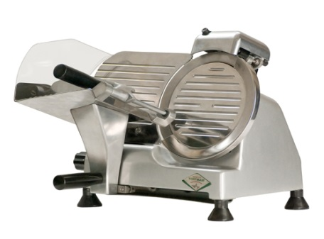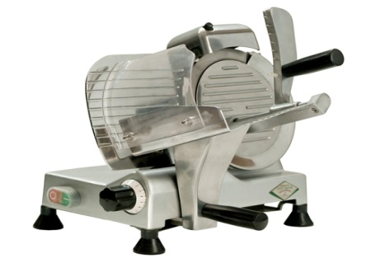

Основные технические характеристики машины
Наименование параметра | Значение
Тип | Полуавтоматический, с ручной подачей продукта
Диаметр ножа дискового, мм | 220
Толщина нарезки, мм | 0...13
Установленная мощность двигателя, кВт, не более | 0,13
Номинальная потребляемая мощность, кВт | 0,21
Частота вращения двигателя, об/мин | 1400
Частота вращения ножа дискового, об/мин | 470
Габаритные размеры, мм, не более:  длина  ширина  высота | 410  400  370
Питающая электросеть:  род тока  номинальное напряжение, В  частота, Гц | переменный  220  50
Масса, кг, не более | 15

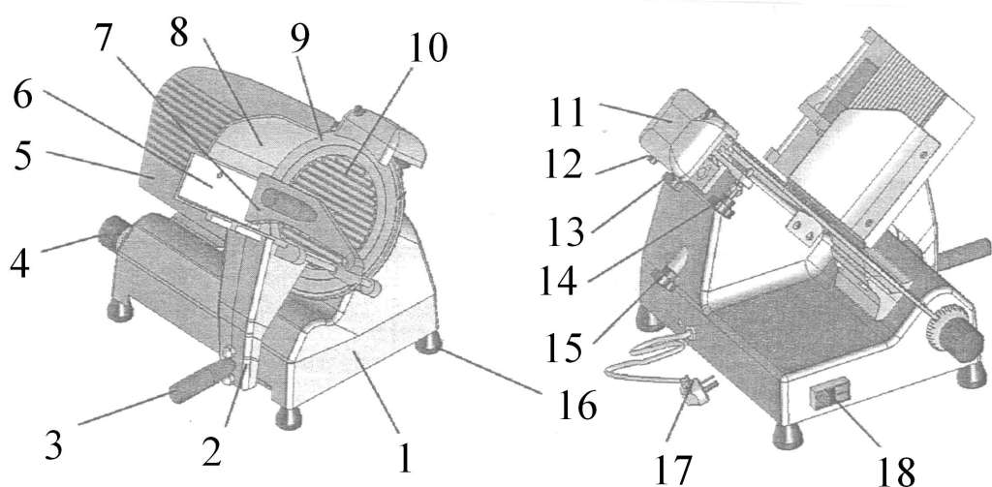

1. Корпус; 2. Опора каретки; 3. Ручка режущего ножа; 4. Ручка регулировки толщины; 5. Ограничитель; 6. Каретка; 7. Прижимное устройство; 8. Защитный экран каретки; 9. Режущий нож; 10. Защитный экран режущего ножа; 11. Заточное устройство; 12. Ручка заточного устройства; 13. Крепежный винт заточного устройства; 14. Крепежный винт ограничителя; 15. Крепежный винт защитного экрана для режущего ножа; 16. Ножки; 17. Шнур и штепсельная вилка; 18. Переключатель двигателя ПУСК-СТОП

